Класс: 2
Тема: Изготовление цветов в технике квиллинга.
Цель урока – ознакомление учащихся с техникой квиллинга и эстетическое развитие детей в процессе овладения элементарными приемами техники квиллинга, как художественного способа конструирования из бумаги.
Задачи :
- познакомить учащихся с техникой квиллинг и его основными понятиями и базовыми формами квиллинга;
- развивать мелкую моторику рук и глазомер, эстетический вкус;
- воспитывать терпение и аккуратность.

Вид учебного труда: работа с бумагой.
Объект труда: открытка.
Оборудование:
Для учителя: бумага для квиллинга, , форма для кружочков, клей ПВА, образец формы «капелька».
Для учеников: клей ПВА, ножницы.

Ход урока

- Вводная часть.
- Организационный момент.
- Подготовка рабочего стола.
- Повторение правил безопасной работы с ножницами и острыми предметами.
- Основная часть.
- Беседа «История квиллинга» (презентация).
- Знакомство с инструментами.
- Подготовка к практической работе.
- Практическая работа.
- Сборка открытки.
- Итог урока.

- Организационный момент. Под музыку вальс цветов дети заходят в класс и садятся по кругу. ( в центре столик с цветами). Психологический круг (тренинг, направленный на создание позитивных отношений)
Сообщение темы, постановка цели урока.
Вы уже знаете много способов изготовления цветов. Сегодня мы с вами продолжим знакомство ещё с одним — из полосок бумаги. Посмотрите сколько много красивых предметов можно сделать из полосок. (учитель демонстрирует различные поделки из полосок). А вот такую открытку мы сделаем на сегодняшнем уроке.
- Подготовка рабочего стола.
- Повторение правил безопасной работы с ножницами и острыми предметами.
Посмотрите, сколько опасных предметов лежат вокруг! Если не соблюдать техники безопасности, то можно пораниться самому или поранить соседа! Прочитайте плакат, который весит на доске: «Иголки, ножницы, ножи колют больно как ежи!»
Сегодня на уроке мы будем работать все вместе, нам очень понадобится весь ваш запас дружбы и солидарности, товарищества в труде!
II. Основная часть.
1. Вступительная беседа.
Учитель: Квиллинг – необычная техника бумажного творчества. Искусство скручивать длинные и узкие полоски бумаги в спиральки, видоизменять их форму и составлять из полученных деталей объемные или плоскостные композиции.
В 15 веке это считалось искусством. В 19 — дамским развлечением. Большую часть 20 века оно было забыто. И только в конце прошлого столетия квиллинг снова стал превращаться в искусство.
С бумагой у нас связано представление о непрочности и недолговечности. Но квиллинг опровергает это утверждение — на филигранную объёмную подставку можно поставить, к примеру, чашку или положить тяжелую книгу, и ни один завиток бумажного кружева при этом не пострадает. Можно собрать из бумажных элементов вазу для конфет и спокойно использовать её по назначению — не развалится и не сломается.
В общем, квиллинг — это возможность увидеть необычные возможности обычной бумаги. На английском языке это рукоделие называется «quilling» — от слова «quill»конецформыначалоформы - перо, но не пишущее, а – птичье.
Quilling – рукотворное трепетное чудо.
Техника по выполнению является простой, и поэтому новичкам будет не сложно ее выполнять и применять в своих работах. Смысл ее заключается в изготовлении из полос двухсторонней цветной бумаги с помощью скручивания различных форм. Существуют работа
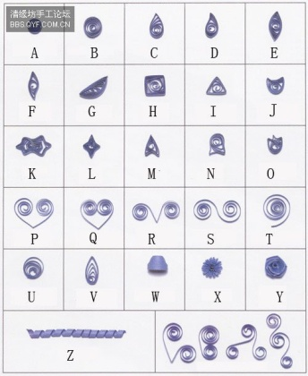
С помощью сочетания нескольких видов можно создавать разнообразные узоры и целые рисунки. (Показ слайдов – готовые изделия по квиллингу).

2. Знакомство с инструментами.
Инструменты для квиллинга
Для освоения техники бумагокручения не требуется, какого либо специального инструмента. На начальном этапе вполне достаточно посещения обычного универмага. Вот краткий список самого необходимого для начала обучения (инструменты показываю наглядно):
- Шило. Желательно приобрести шило диаметром около одного миллиметра. Обычно шило имеет конусообразную форму, что может быть неудобно. В этом случае можно воспользоваться любым калёным стерженьком подходящего диаметра. Шило (стержень) используется для намотки спирали из бумажной полосы. При этом необходимо контролировать усилие натяжения бумаги, ручка инструмента должна быть удобной для этой цели. Вместо него можем использовать обычную зубочистку.
- Пинцет. Кончики должны быть острыми, точно совмещёнными. Для выполнения работ высокой точности. Зазубринки на конце нежелательны, т.к. могут оставлять следы на бумаге. Усилие при сжатии должно быть удобным для Ваших рук, обеспечивая надёжный захват с наименьшим
давлением.
- Ножницы. Как и пинцет, должны иметь заострённые концы. Для максимально точной нарезки бахромы. Лезвия должны быть равномерно заточены под определённым углом до самых кончиков. В этом случае ножницы безотказно работать по всей длине
- Клей. Особых рекомендаций нет. Однако он должен достаточно быстро высыхать и не оставлять следов. Попробуйте начать с ПВА.
При разметке будущей композиции понадобятся простейшие чертёжные инструменты: циркуль, линейка, карандаш.
Материалы
Для работы потребуется применение оригинальной корейской бумаги. Во-первых, она обладает определёнными неповторимыми свойствами, проявляющимися в процессе придания ей формы. Во-вторых, такая бумага поставляется удобно нарезанной в полоски различных цветов. В Корее производится широчайший ассортимент. Конечно можно попробовать потренироваться с полосками обычной бумаги, но работать с ней будет весьма проблематично. Упаковка содержит полоски бумаги длиной 27 сантиметров. Ширина варьируется от 2 миллиметров до 3 сантиметров. Одна упаковка может содержать, как бумагу одного цвета, так и целую радугу цветов. Толщина и сам материал никак специально не варьируется, по крайней мере в пределах одного производителя.

3. Подготовка к практической работе.
Учитель: давайте разобьемся на группы, чтобы удобней и интересней было работать. Я дам каждой группе самодельный столик для квиллинга и уже готовые полоски цветной бумаги. Они шириной около 3 мм. Бумага должна быть цветной с двух сторон. Также необходимо тонкое шило или зубочистка, на которые и будет непосредственно накручиваться бумага.

4. Практическая работа.
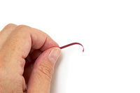
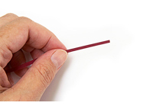
Учитель: берем одну полоску и зубочистку и начинаем работать. Начнем с самой простой стандартной формы «плотный рулончик». Чтобы создать эту форму увлажняем слегка конец полоски и расположим его на указательном пальце. Положим кончик инструмента на край полоски и начинаем накручивать бумагу, соединив указательный палец с большим. Продолжаем накручивать таким образом, чтобы каждый виток идеально накладывался на предыдущий, стараясь сохранять края бумаги ровными. Это наиболее распространенная форма основания, ее
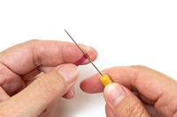
применяют для создания другой формы, путем сплющивания и моделирования. Для нашего цветка нужно 10 штук капель, для лепестка нужно 3 шт. капли зеленого цвета.
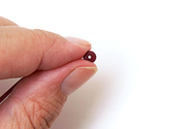

Действие 1. Разреженный круг.
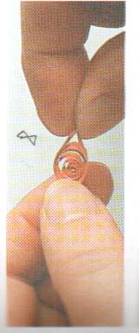
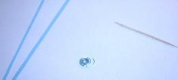
Делаем плотный круг, но не заклеиваем его. Извлекаем инструмент из рулончика, положим рулончик на столик и даем разойтись виткам. Когда круг разойдется, приклеиваем конец зубочисткой. Таким образом, все формы будут иметь одинаково расходящиеся витки.

Действие 2. Зажим.
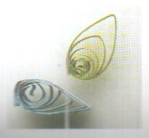
Полученная капелька из бумаги может быть зажата тремя способами:
* с одного края;
* с двух краев (получится этакая лодочка);
* с одного края капелька зажимается, а с другого ногтем придавливается внутрь (должно получиться сердечко).

Действие 3. Выкладываем лепесток цветка.
Полученные заготовки мы выкладываем на заранее приготовленный лист бумаги. Желательно, чтобы фон был немного подтонирован по центру (где и будет находиться наш цветок).
Аккуратно, в одном направлении составляем лепесток цветка. Сердцевину цветка можно немного подтонировать более глубоким оттенком цвета, из которого выложен Ваш цветок. Тонировка производится тогда, когда Вы уже выложили и приклеили заготовки на основу.
Сердцевина цветка.
Сердцевина цветка может быть махровой. Мы для сердцевины сделаем 1 плотный рулончик. Далее используем все ту же технику кручения, как и для лепестков. При склеивании такого цветка сердцевина клеится по центру, а вокруг нее - лепестки.
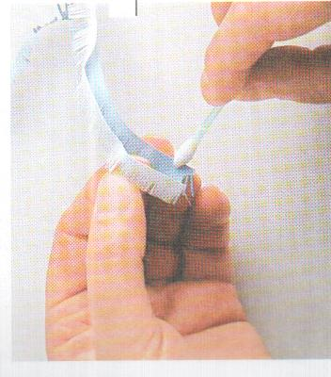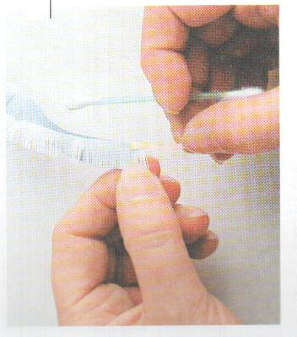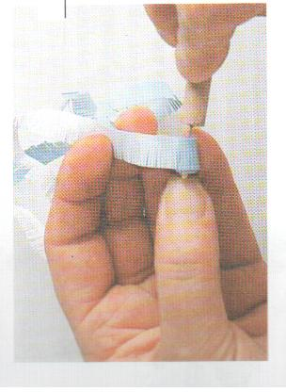
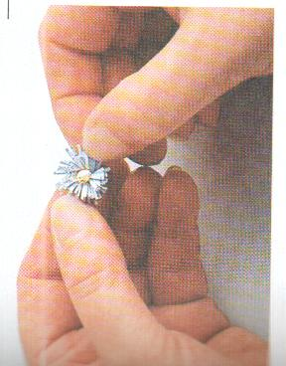
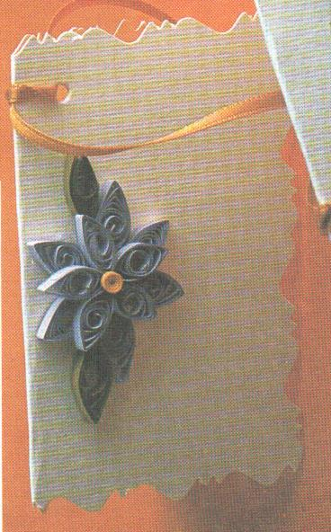
Действие 4. Сборка открытки.
Делаем из цветного картона основу для открытки. А теперь оформляем. Склеиваем между собой 5 капель, создав основание. В центре расположим плотный рулончик, добавим остальные капельки, наложив их на круг основания и сместив по отношению к нижележащим так, чтобы получился очень пышный цветок. Потом, добавим по краям 3 зеленых капельки – листочка. Вот у нас получилась красивая открытка.

III. Итог урока. (Рефлексия, выставка работ учащихся)
Учитель: чему мы сегодня научились на уроке?
Дети: познакомились техникой квиллинг.
Учитель: а что еще делали?
Дети: открытку.
Учитель: на основе какой формы вы его сделали?
Дети: «капелька».
Учитель: сложно было?
Дети: …
Учитель: молодцы. Спасибо за урок. Приводите в порядок рабочее место. Урок окончен.

